**Домашнее задание № 7**

**Тема "Базы данных и статистика"**

**Автор: Сорокин Максим Евгеньевич**

**Формулировка задания:**

Отрисовать связи внутри датасета из Д/З №5.

**Описания плана работы:**

Взять датасет из Д/З №5.

Отрисовать его в одном из видов БД рассмотренных в лекции:

• Реляционные

• NoSQL

• Key-Value

• Колоночные

• ВременнЫе

• Графовые

• In memory

*Отрисовать БД из Д/З во всех видах выше. В случае невозможности отрисовки

досинтезировать данные.

**Решение:**

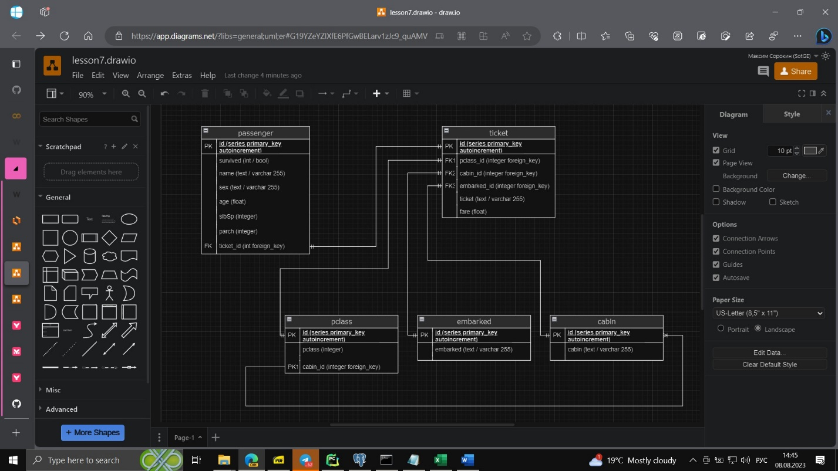

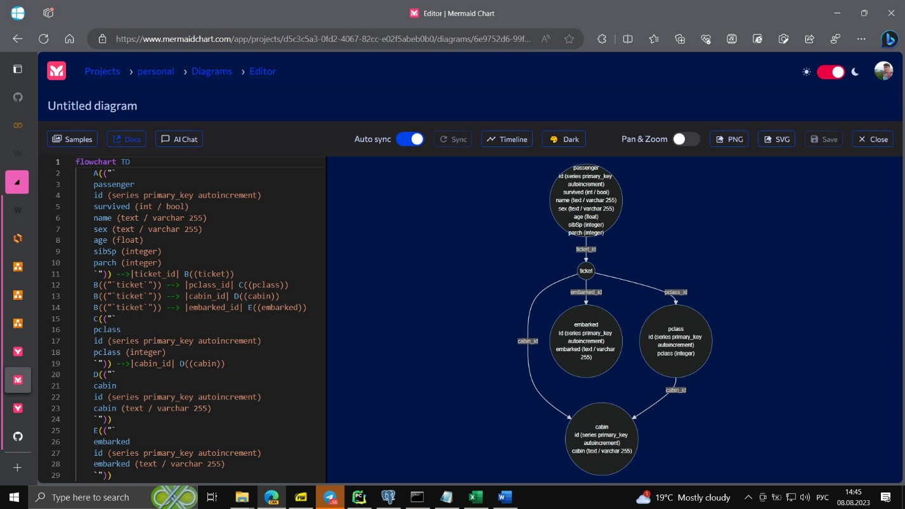

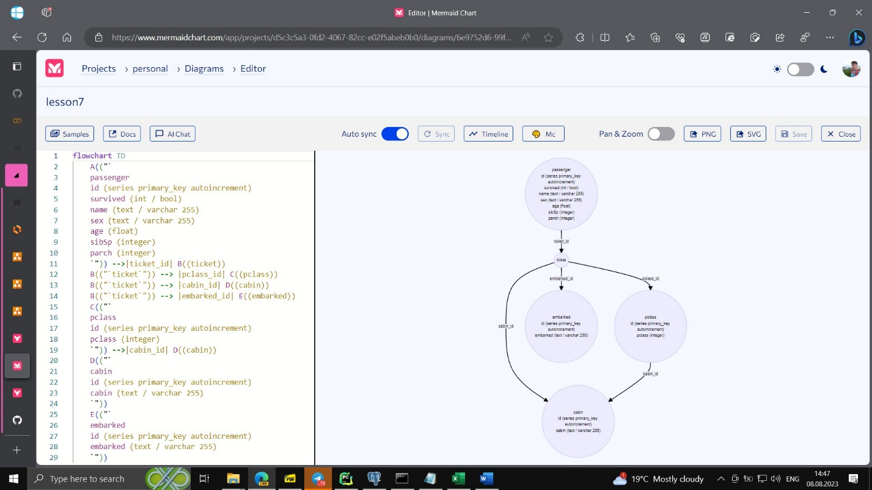

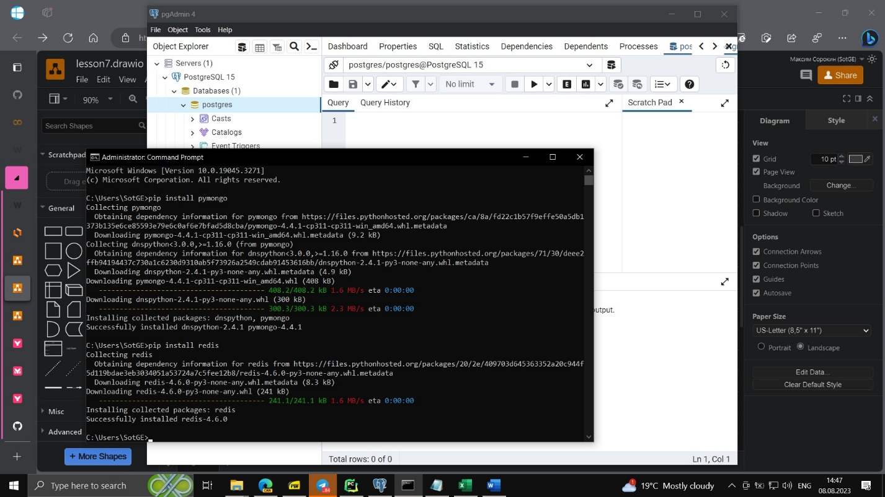

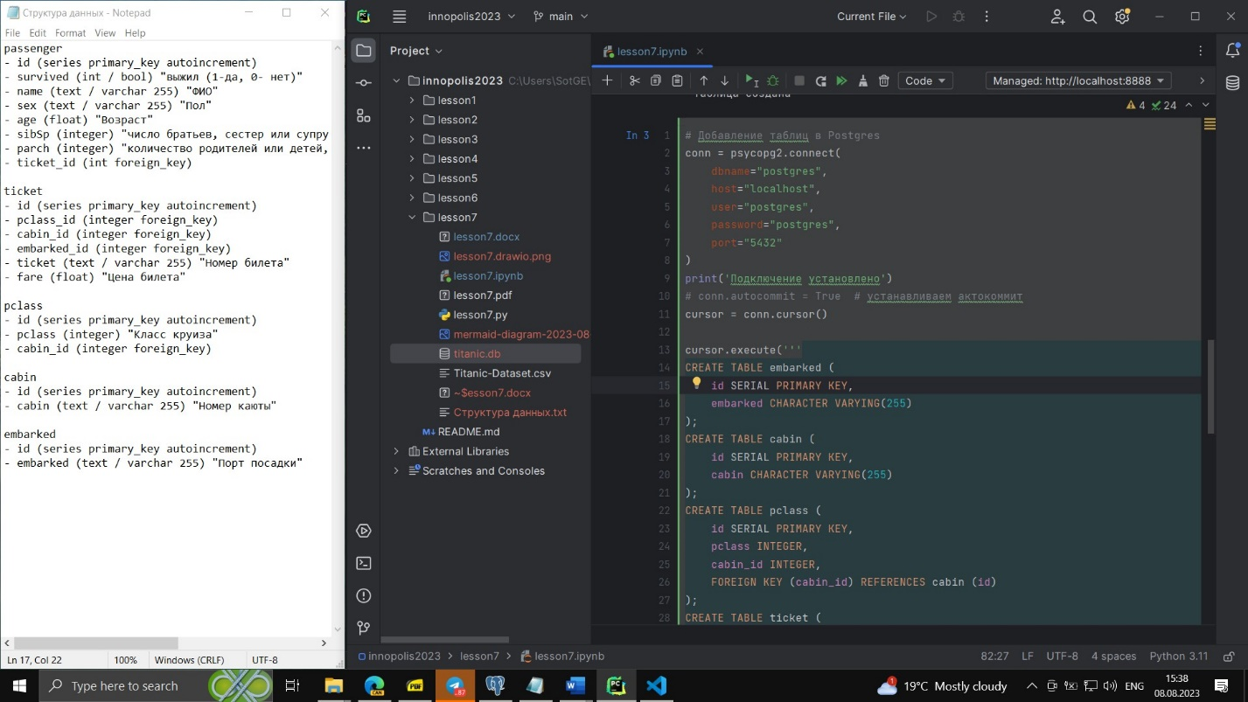

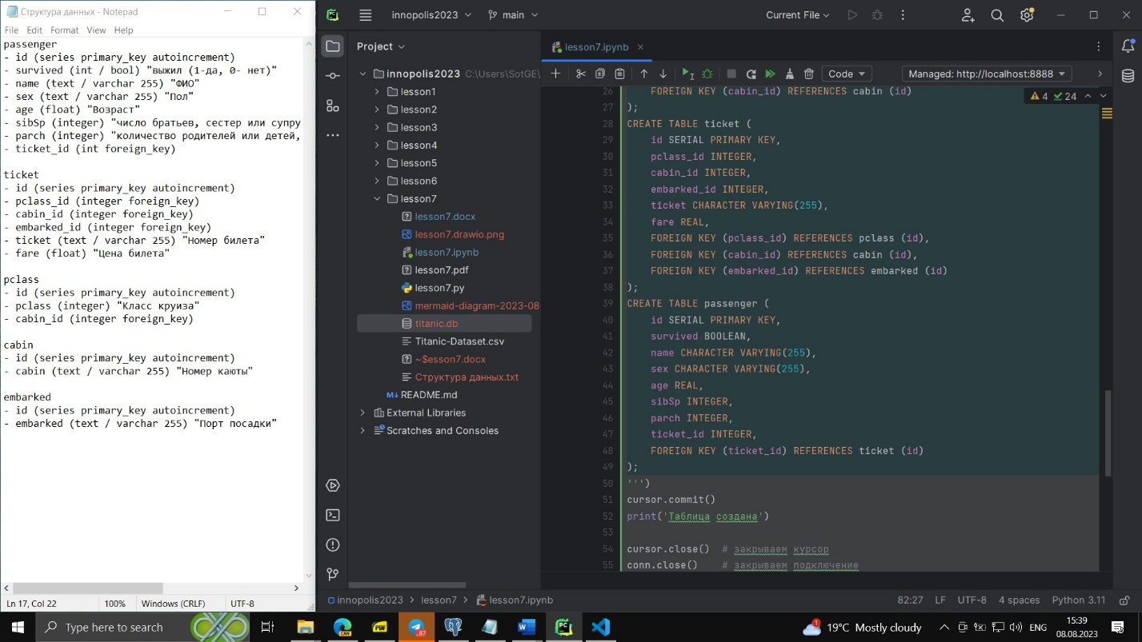

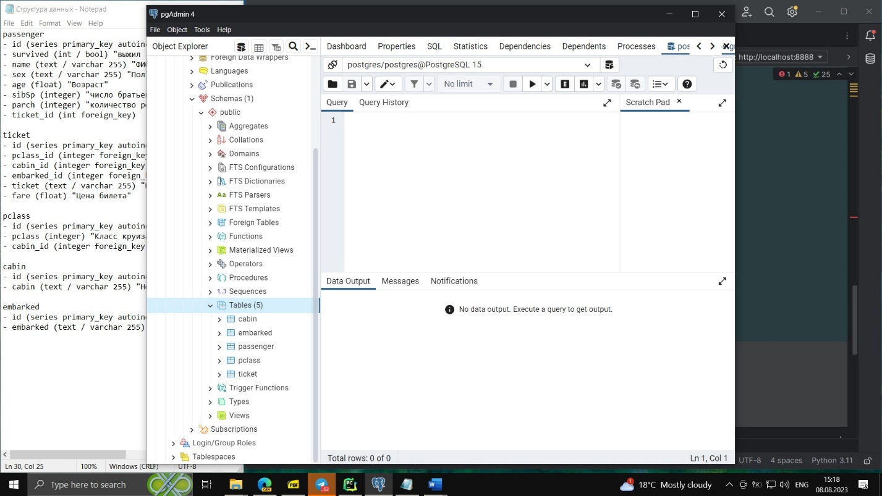

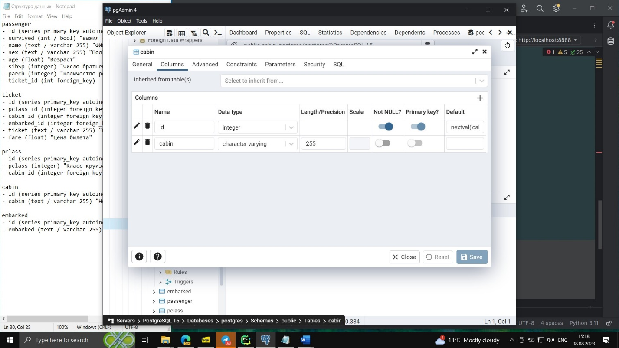

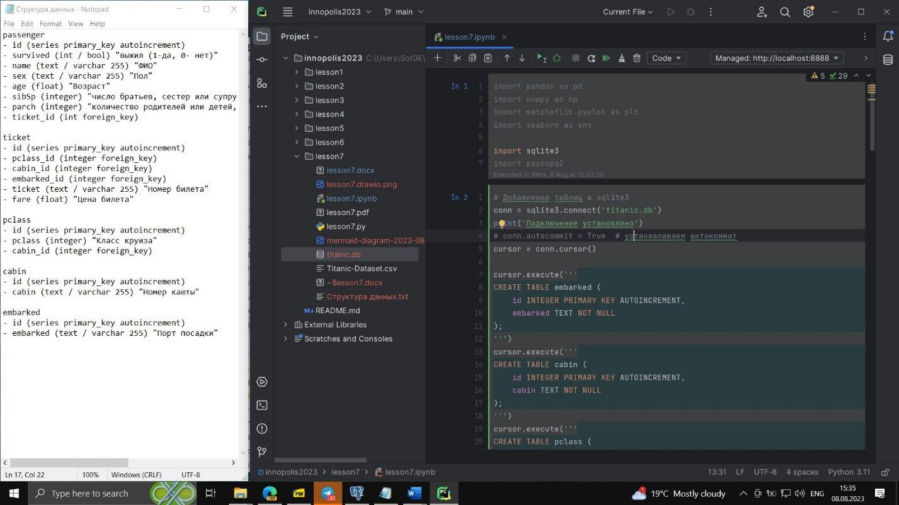

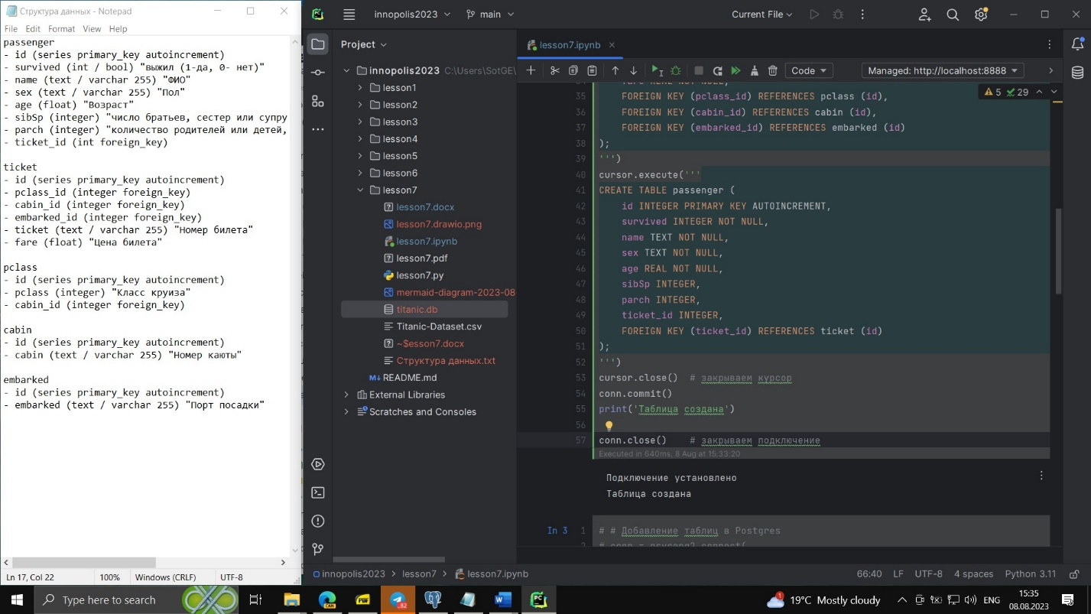

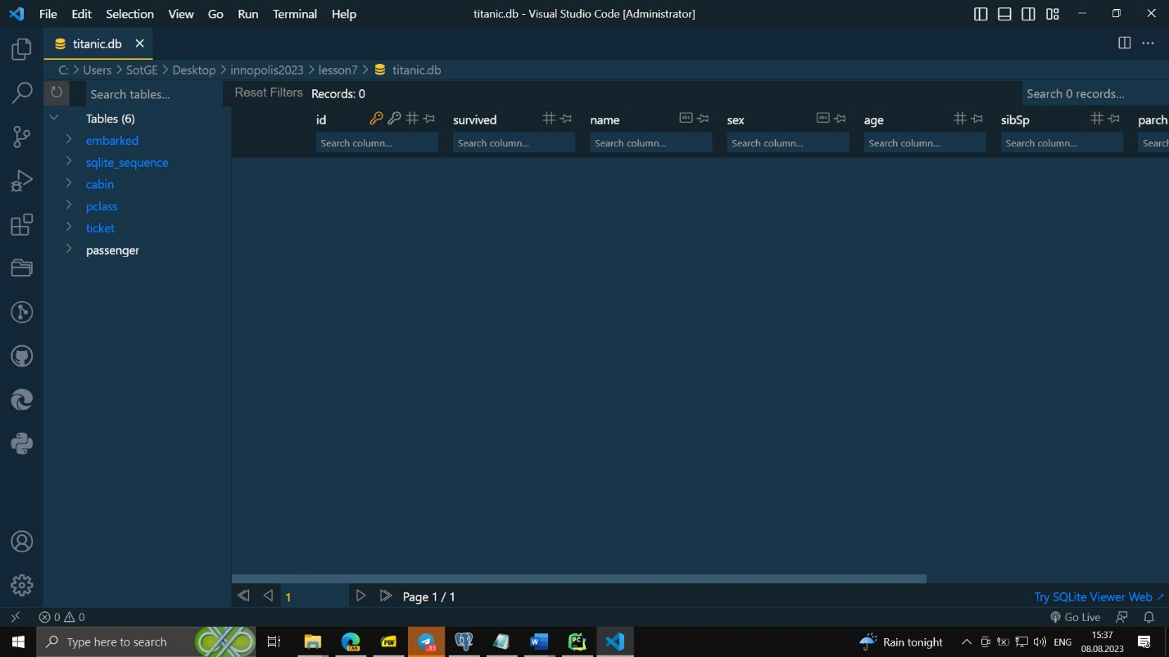

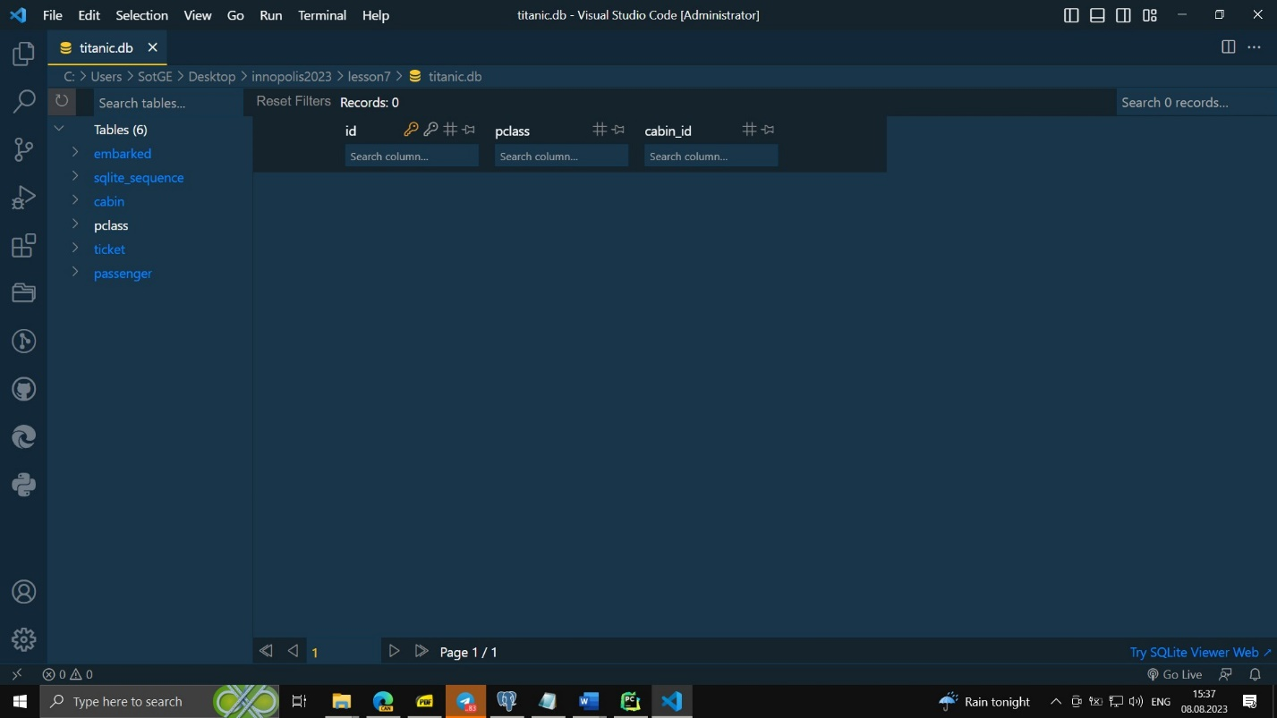

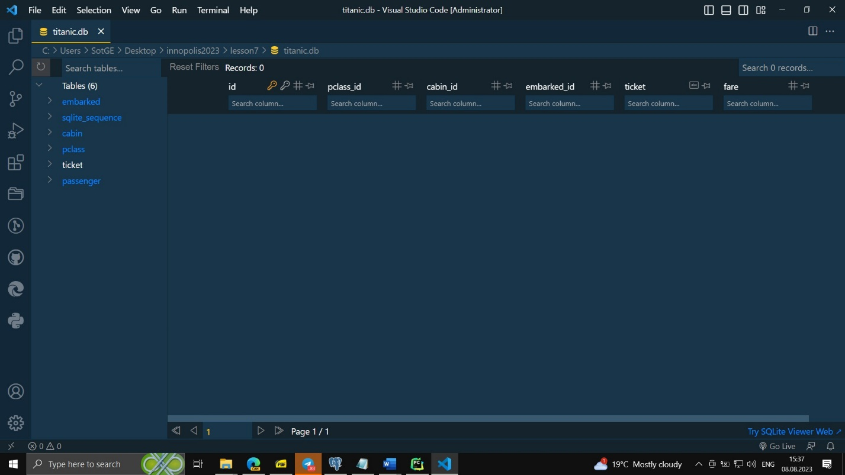

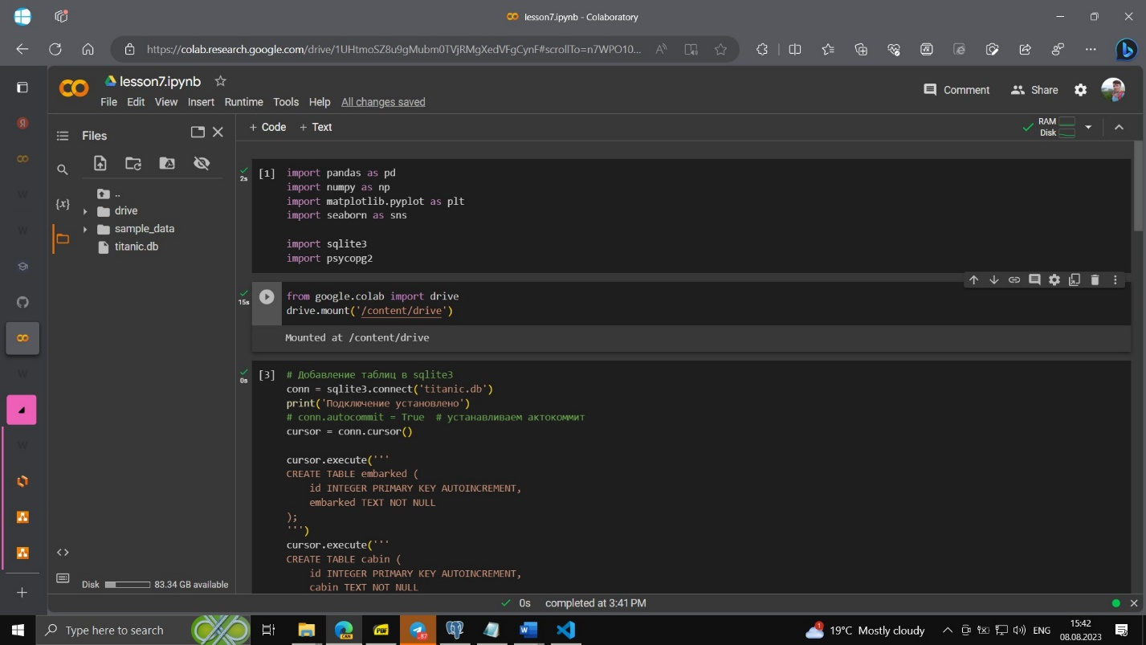

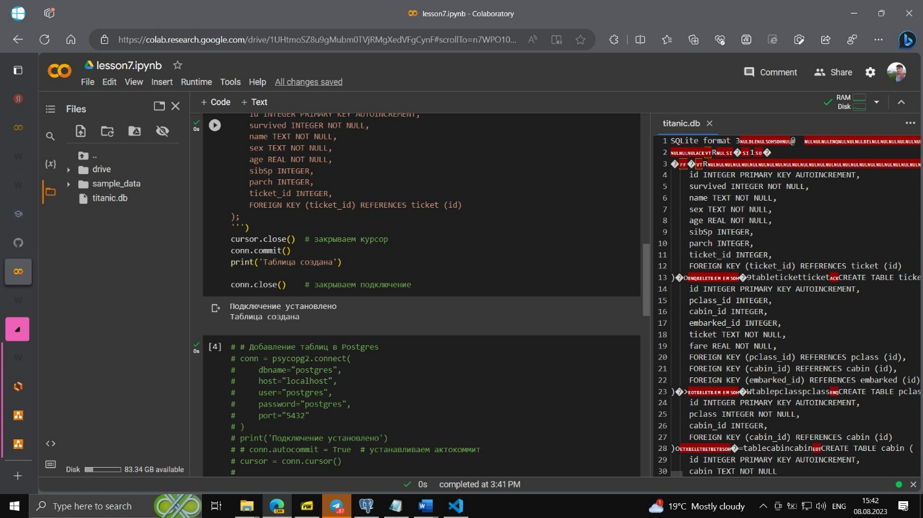

К решению приложены файлы:

«lesson7.ipynb» для Google Colab

«lesson7.py» исходный код для Python

Ссылка на app.diagrams.net:

<https://drive.google.com/file/d/19YZeYZIXfE6PfGwBELarv1zJc9_quAMV/view?usp=sharing>

Ссылка на Notebook Colab:

<https://colab.research.google.com/drive/1UHtmoSZ8u9gMubm0TVjRMgXedVFgCynF?usp=sharing>

Ссылка на GitHub:

<https://github.com/SotGE/innopolis2023/tree/main/lesson7>